Wise Up Skate – Création d’un Article à Gamme

Pour créer un article avec 2 gammes depuis l’application Wise Up Skate, vous devez :
1/ Avoir un fichier contenant au minimum les colonnes suivantes :
  - FA_CodeFamille
  - AR_Ref
  - AR_Design
  - AR_Gamme1
  - EG_Enumere1
  - AR_Gamme2
  - EG_Enumere2
2/ Avoir vérifier que les données saisies dans les colonnes AR_Gamme1 et AR_Gamme existent dans la base Sage
Menu Fichier > Paramètres société > Articles > Gamme :
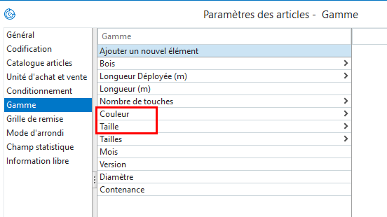
3/ Avoir vérifier que la Famille saisie dans la colonne FA_CodeFamille existe bien dans la base Sage
Menu > Structure > Familles
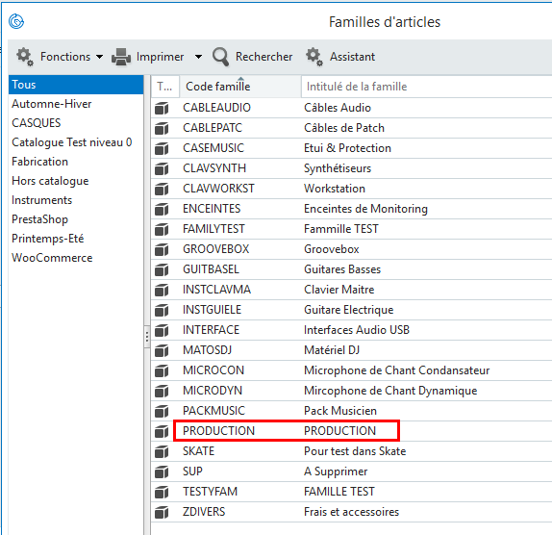
4/ Pour chaque Article à gamme, le fichier doit contenir
- Une ligne avec les colonnes suivantes (cela permet de créer le contenant dans lequel les gammes vont être créés par la suite)
  - FA_CodeFamille
  - AR_Ref
  - AR_Design
  - AR_Gamme1
  - AR_Gamme2
- Puis autant de lignes que de variations possibles contenant les colonnes suivantes (cela permet de créer les variations)
  - FA_CodeFamille
  - AR_Ref
  - AR_Design
  - AR_Gamme1
  - EG_Enumere1
  - AR_Gamme2
  - EG_Enumere2
Voici un exemple de fichier pour créer un Article avec 2 Gammes dans Sage (contenant 4 variations)
